1) CREAR UN USUARIO LLAMADO SOMBRERERO CON ACCESO DE SOLO LECTURA A LOS OBJETOS DE LA BASE DE DATOS ANIMALES. CREAR UN FORMULARIO QUE SOLICITE EL USUARIO Y CLAVE PARA ACCEDER A LA BASE DE DATOS ZOO QUE INVOQUE A UN SCRIPT EN PHP QUE PERMITAN MODIFICAR EL SEXO DE UN ANIMAL. COMPROBAR QUE EL USUARIO SOMBRERERO NO TIENE PERMISO PARA ELLO Y ALICIA SI.
Creamos el usuarios y le damos permiso de solo lectura(SELECT) en la base de datos zoo
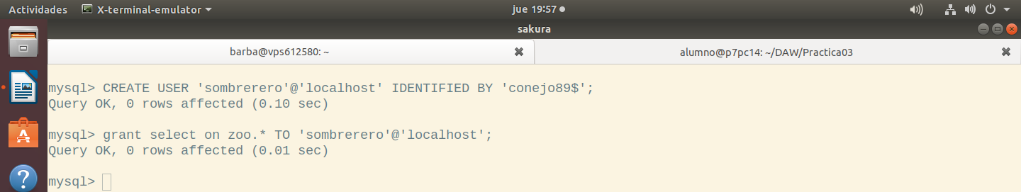
Formulario:
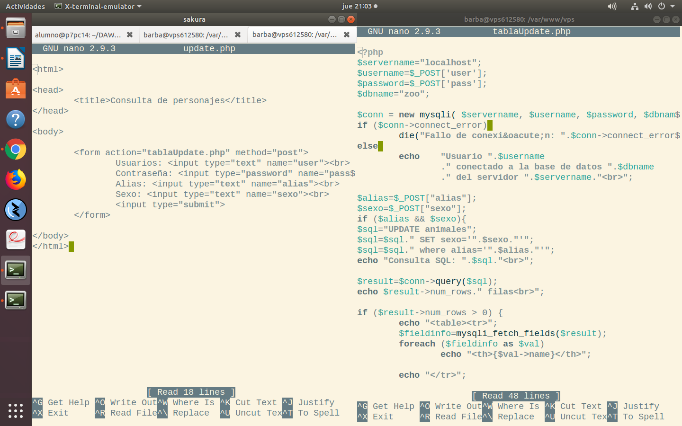
Comprobacion de que sombrerero no puede modificar:
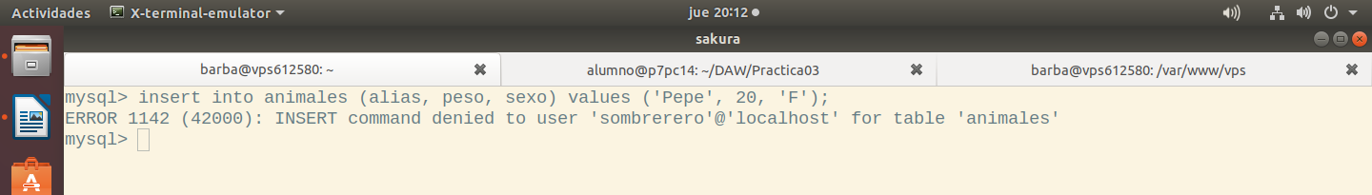

2) CREAR UN SUBDIRECTORIO EN EL SITIO WEB JAIMITO LLAMADO pub Y CREAR UN FICHERO index.php QUE DE LA BIENVENIDA AL PUBLICO.
EN ESA PAGINA WEB SE MOSTRARAN LAS IMAGENES DESCARGADAS.
DESCARGAR 3 IMAGENES USANDO CURL, WGET Y RCLONE (UNA DE ELLAS SE LLAMARA osito.png)
CREAR UNA TABLA COMPARATIVA DE:
CURL VS WGET
SCP VS RSYNC
RCLONE VS SSHFS

3) USAR SSHFS PARA MONTAR EL DIRECTORIO pub DE UN COMPAÑERO DE CLASE EN EL SITIO VIRTUAL JAIMITO

